Муниципальное общеобразовательное бюджетное учреждение
«Шопшинская средняя школа»

Творческая работа
на тему
«МОЕ СЕЛО. МОЯ ШКОЛА»

Работу выполнили ученицы 4 класса:
Поставнева Ксения, Косолапова Диана
Руководитель: Маслянова Вера Михайловна

2018 год

«Мое село. Моя школа»
Нашей Шопшинской школе в этом году исполняется 140 лет. Ее история необычна и интересна, ее можно условно разделить на 3 этапа:
- возникновение школы
-школьная жизнь в 2 этажном деревянном здании
-открытие новой кирпичной школы
Началось все в конце 19 века. В 1877 году на землях княгини Урусовой, на ее средства было построено трехклассное народное училище в 50 кв. сажен. В школе училось около 20 шопшинских и гаврилковских ребятишек, уроки вел один учитель.1 комната в здании была учебной, другая- жилье для учителя. В помещении не было ни одной форточки, было душно и очень тесно. Школа была крыта тесом. Первые учителя: Надежда Николаевна Всехсвятская и Елизавета Александровна Надеждина. В 1885 году Шопшинская школа земская, при школе упоминается библиотека. За 20 лет существования школы количество учеников увеличилось примерно в 2 раза. В начале 20 годов прошлого века школа стала четырехклассной. В 1931 году школа стала семилетней и располагалась в 4 зданиях, стоящих по обе стороны дороги Ярославль – Москва. Первым директором и организатором ликбеза был назначен Хмельницкий Серафим Александрович. Он был самым уважаемым человеком на селе, сплотил вокруг себя талантливых молодых учителей, которые вели за собой всю сельскую молодежь. В школе проходили интересные громкие читки, вечера художественной самодеятельности, работали драматические кружки. Детей было много, поэтому учить приходилось в 2 смены, при керосиновых лампах, печном отоплении. Директор мечтал о новой, большой и просторной школе.
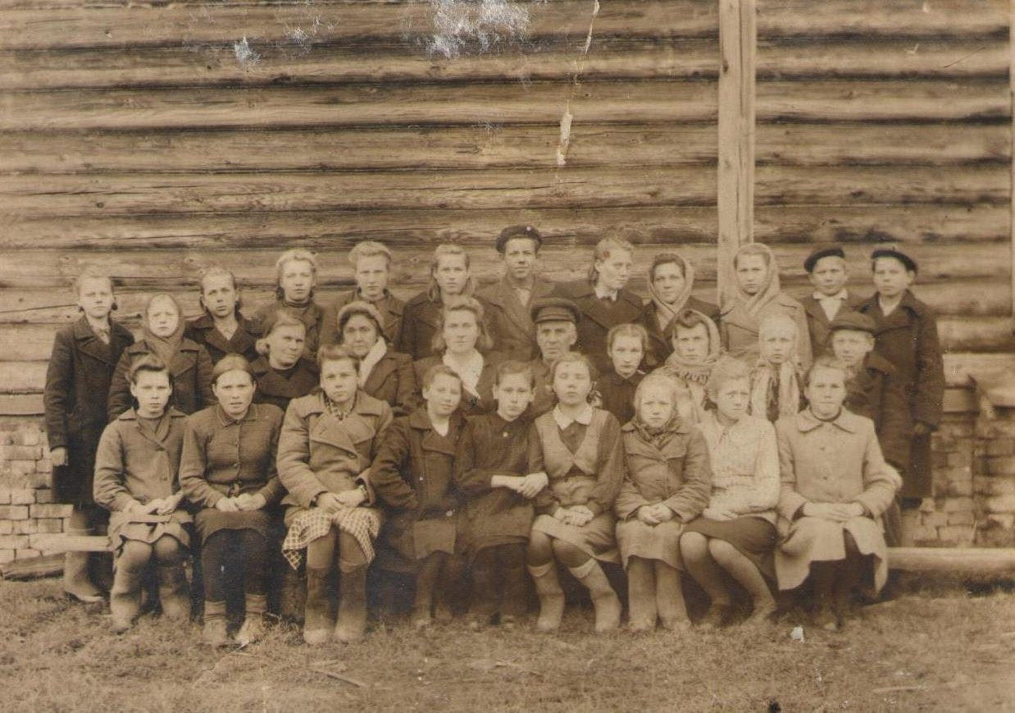
Осень 1949года. 7 класс Шопшинской семилетней школы

Когда в Шопше люди пожилого возраста говорят: «Мы учились в старой школе»,- они имеют в виду двухэтажное деревянное здание, находившееся при въезде в село со стороны Ярославля. Оно было построено перед Великой Отечественной войной 1941 года. Все соседние колхозы принимали участие в заготовке леса, завозили кирпич, другие стройматериалы. Крестьяне на подводах доставляли огромные бревна. Школу собирались обшить тесом и оштукатурить, но война нарушила планы. Школа так и осталась стоять бревенчатой, но по тем временам она была прекрасной: большая, с огромными окнами, светлыми классами и коридорами.
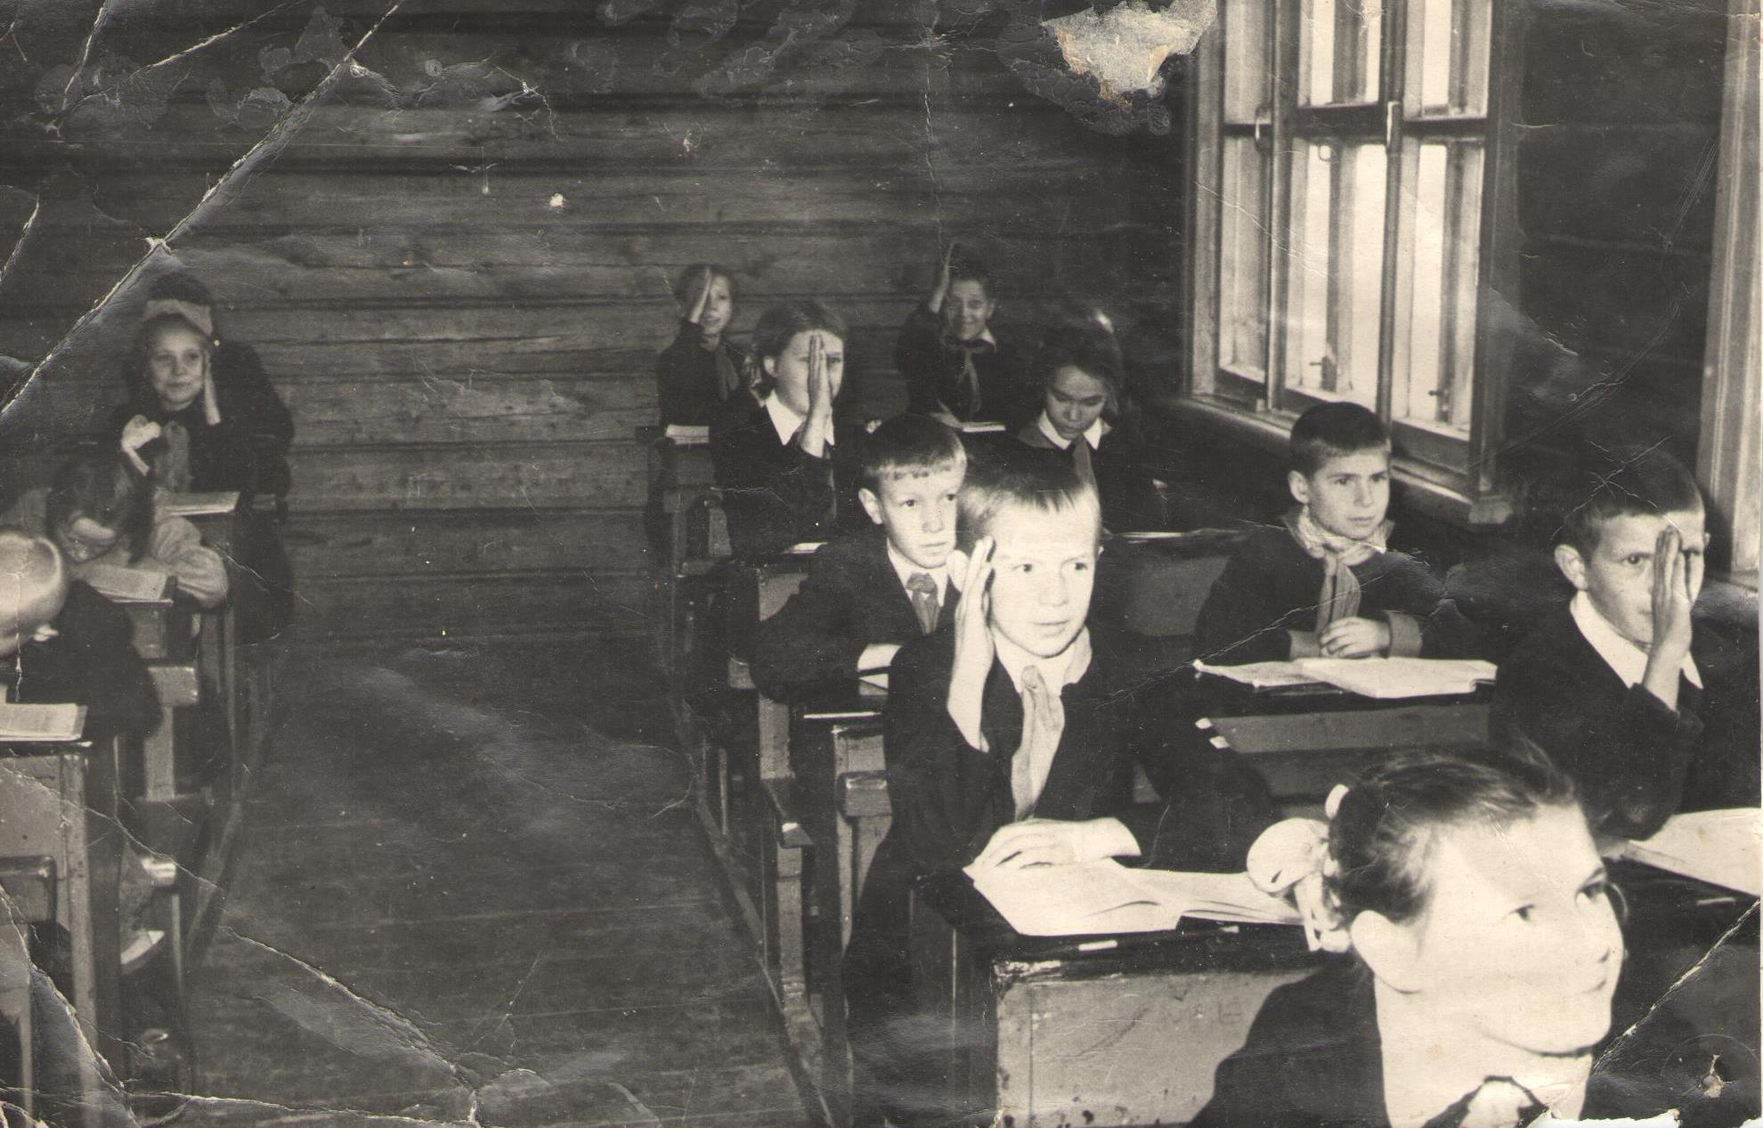
Класс Анастасии Васильевны Ларионовой
В сентябре 1941 года состоялось открытие школы. А осенью 1943 учились только на 2 этаже, так как первый этаж был полностью отдан под госпиталь. Хмельницкий С. А. много сделал, чтобы создать благоприятные условия для обучения школьников. В школе были огромные белые печи. Чтобы дрова хорошо горели и нагревали классы, их привозили заранее, распиливали, кололи, складывали в поленницы для просушки. Воду для питья и приготовления пищи брали из колодца. При школе был интернат. В нем жили учащиеся из отдаленных деревень. В Шопшинскую школу ходили из Кудрявцева, Феденина, Лихачева, Ясеневки, Мичурихи, Малых Селищ, где не было начальных классов. В 5-10 классы из Ступкина,Творина,Талицы, Харнева,Филатова, Санкова и т.д.(многих деревень уже не существует). В старших классах училось много ребят из Шалаева и Ильинского. В классах было по 25-30, а то и больше учеников. Учитель биологии Нельский Владимир Федорович с учащимися много внимания уделял пришкольному участку. Вокруг посадили ели, березы, клены, серебристые тополя. На участке создался своеобразный микроклимат, где хороший урожай давали овощи, ягоды, яблони. Красивым цветником у школы любовались не только ученики, но и все жители села. После смерти Нельского.В. Ф. его дело продолжила учительница химии и биологии Морозова Нина Петровна. В 70 годы ученики и учителя заложили парк из лип и берез, посадили еловую аллею. Добрую память о себе оставили учителя Хмельницкая Антонина Ивановна, Ларионовы Василий Васильевич (участник В. О. войны) и его жена Анастасия Васильевна, учительница математики Серенкова Анастасия Никифоровна.
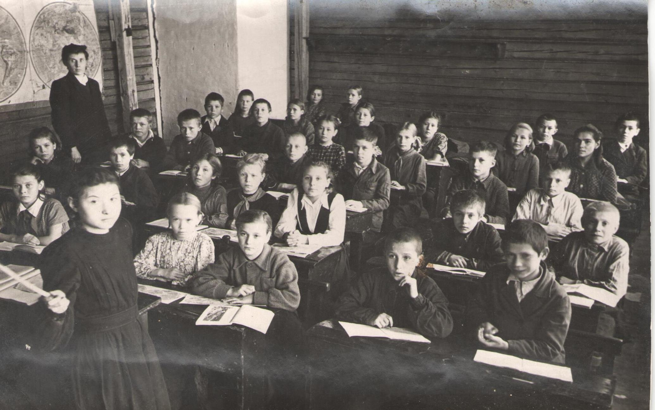
На уроке Серенковой Анастасии Никифоровны
Учительница истории Муравьева Августа Васильевна много сделала для изучения истории школы и села. Учительница русского языка и литературы Лисенкова Тамара Александровна из старой интеллигентной семьи. Много пережила во время сталинских репрессий 1937-1938 года, была сослана на север,но любовь и уважение к людям, умение радоваться всему красивому сохранила на всю жизнь. Баранкова Зинаида Александровна всегда была вежлива и внимательна. Это были настоящие интеллигенты!
Введение всеобщего среднего образования в 1975 году и повышения качества обучения требовали нового типового здания школы. Барабанову Виктору Дмитриевичу, директору школы с 1963 года, пришлось приложить немало усилий, чтобы убедить Ярославский облисполком в необходимости строительства нового здания школы. Накануне нового 1977 года здание школы и интерната были сданы. В феврале состоялось переселение. Были закуплены и завезены новая мебель, технические средства обучения, весь учебный инвентарь и приборы. Большую помощь в строительстве и оснащении школы по современным критериям оказал совхоз «Шопша» во главе с директором Скребковым Ю. А. Деревянное старое здание еще несколько лет служило другим целям, но однажды оно полностью сгорело. К месту «старой школы» иногда приходят бывшие ее ученики, уже постаревшие. Приходят, чтобы вспомнить своих одноклассников, учителей.
Сегодня школа - это не просто место учебы, это второй дом, где много места отводится раскрытию творческого потенциала детей. Работают спортивные секции, кружки по интересам, музыкальная школа. Она занимает значительное место в нашей жизни. Именно школа больше всего влияет на распорядок нашего дня, то, чем мы занимаемся. Именно в школе мы общаемся с друзьями-одноклассниками, на уроках узнаем много нового и интересного. Наша школа не новая. Ей больше 40 лет. Это двухэтажное здание. На крыльцо школы с высокими колоннами ведут широкие ступени. Каждый год весной с крыльца школы звучат поздравления выпускникам, а осенью поздравления для всех ребят с началом учебного года, но в первую очередь поздравления звучат для первоклашек, ведь они впервые пришли в школу. Поздравляют всех ребят директор школы, завуч, а также приглашенные гости. Ученики младших и старших классов учатся в нашей школе в уютных и светлых классах. На окнах в классах и коридорах стоят цветы. Наша школа очень уютная, в ней есть все для хорошей учебы.
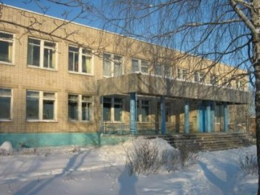
Современное здание школы
На этом история школы не заканчивается. Мы провели среди учащихся опрос о том, какая будет наша школа через пару десятков лет. Обобщив полученный материал, мы получили следующее описание школы 21 века.
«Интересно думать о том, какой станет школа в будущем. Мы думаем, что школа сильно изменится. Школа будущего представляется нам как большое и светлое здание, окружённое парком. Вместо раздевалки у каждого ученика будет свой шкафчик, а вместо учебников – компьютеры и планшеты. В столовой будут работать роботы: повара и официанты. Меню будет составлено по вкусовым предпочтениям каждого ученика. В классах вместо доски- электронная интерактивная доска с сенсорным управлением. Ученики будут сидеть на удобных рабочих местах. Иногда уроки проводятся вне школы. Например, биологию можно будет изучать на природе, где некоторые виды растений и животных можно будет увидеть вживую. На уроках истории можно будет путешествовать во времени, использовать 3D фильмы, побывать в прошлом и тем самым изучить историю. Уроки физкультуры будут проходить в спортивном зале с тренажерами и в бассейне. Также ученик с пятого класса может выбрать курс, по которому будет учиться дальше. Если ученик больше любит математику и информатику, то он пойдет на математический курс, а если больше любит русский язык и литературу, то пойдет на гуманитарный курс. Я думаю, что в школе будущего будут оценки не только те, которые ставят учителя, но и ученики тоже будут оценивать друг друга. Ребята будут приходить на конференции и рассказывать о своих успехах и достижениях в изучении предмета, о сделанных научных проектах. Перемены будут проходить весело, ведь в школе много всего интересного, каждый найдет себе занятие по душе. В рекреации стоят мягкие диваны и кресла, можно выйти на улицу и провести время на свежем воздухе, играя с одноклассниками в подвижные игры. Занятия в школе будут необязательными. Но кто не будет ходить в такую замечательную школу? Ее будут посещать все. Вот такой мы представляем школу будущего»
Уходят годы, уходят из школы выпускники, на их место приходят другие: их братья, сестры, дети, внуки. И школа будет жить вечно, благодаря смене поколений и преданным, любящим детей учителям - профессионалам.
Славная школа, школа родная.
Здесь я училась, здесь я учусь.
Как проснусь, то утром ранним
Сразу в школу я иду.
Как увижу эти стены
Я о школе запою.
Потому что жить без школы
И ни дня я не могу.
Как зайду я в нашу школу,
Вижу радостных друзей.
Вижу Иру, Настю, Олю,
И моих учителей.
Ты самая любимая.
Ты самая прекрасная,
Родная школа ты моя.
( Поставнева Ксения ученица 4 класса)

Литература:
- Из архивных материалов учителей Шопшинской школы Нельского В. Ф.,
Муравьевой А. В.
2.Из воспоминаний учителя Шопшинской средней школы Дубровой З. Е.

На уроке Серенковой Анастасии Никифоровны

